

GUÍA RÁPIDA DE OPERACIONES DE LA PLATAFORMA DE CONTROL DE ACCESO ÚNICO Y APLICACIONES  
SFYTG

COMPONENTES DE GESTIÓN DE APLICACIONES

Secretaria de Finanzas y Tesorería General del Estado

Gobierno del Estado de Nuevo León

Información General

|  |  |  |  |
| --- | --- | --- | --- |
| Número de Versión | Fecha de Revisión | Revisado por | Cambios Realizados |
| 1.0 | 19-Octubre-2023 | INAP | Creación del documento |

**Contenido**

Objetivo 3

Alcance 3

Usuario 3

APLICACIONES 4

Pantalla Inicial 5

Crear un nuevo registro 6

Editar Aplicación 7

Eliminar Aplicación 8

Administrar Roles 8

Administrar Permisos 11

Administrar Menús 13

Información General

Descripción del documento

El documento muestra una guía rápida del proceso de Gestión de Recursos del Estado, el cual tiene como objetivo el administrar todos los recursos que se reciben en la Secretaría de Finanzas y Tesorería General del Estado de Nuevo León, para la optimización de los procesos de las áreas correspondientes.

# Objetivo

Lograr que, mediante el presente manual, los usuarios puedan consultar los pasos a seguir para el registro de la administración de permisos, así como la supervisión a los usuarios del cual tienen acceso a las plataformas.

# Alcance

El alcance de la Plataforma es cumplir con el acceso a las plataformas que cada usuario pertenezca, de acuerdo a la administración asignada.

# Usuario

Usuario con perfil Administrador del área de la Secretaria de Finanzas y Tesorería General del Estado

# APLICACIONES

# Pantalla Inicial

Al presionar sobre el menú “Aplicaciones” se mostrará la pantalla inicial del administrador de aplicaciones.

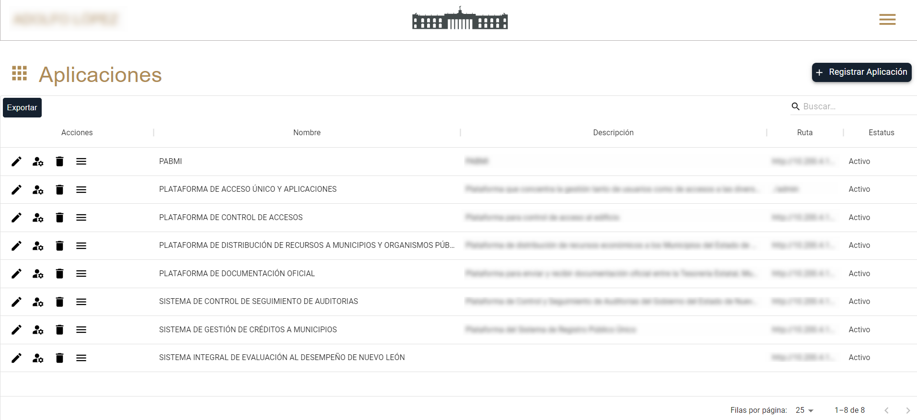

|  |  |
| --- | --- |
| **Campo** | **Descripción** |
|  | Editar registro: Edita el registro de la aplicación seleccionada. |
|  | Administrar Roles: Listado de roles de la aplicación seleccionada. |
|  | Eliminar Aplicación: Se elimina la aplicación seleccionada. |
|  | Administrar Menús: Otorga y quita permisos a los menús |
|  | Editar acceso a Menús: administrador de menús disponibles que tendrá el rol seleccionado. |
|  | Registrar Aplicación: Inicia el proceso para registrar una nueva aplicación en la tabla de Aplicaciones. |
|  | Exportar: Descarga el contenido de la tabla. |

# Crear un nuevo registro

1.- Para agregar un nuevo registro clic en “+ registrar aplicación”.



Paso 2- Completar los campos Nombre de la Plataforma y la Ruta, importante empezar con http://

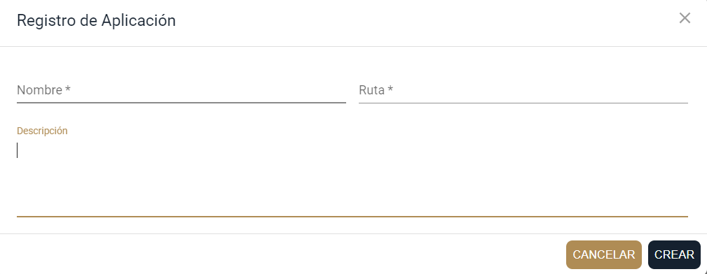

Paso 3- Se habrá creado una nueva aplicación (activa por defecto).



# Editar Aplicación

Puede editar la aplicación en cualquier momento pulsando el botón “Editar”.



Para desactivar la aplicación puede utilizar el interruptor pasando de estatus “Activo” a “Inactivo”.

Nota: Al desactivar la aplicación ningún usuario podrá acceder a la aplicación.

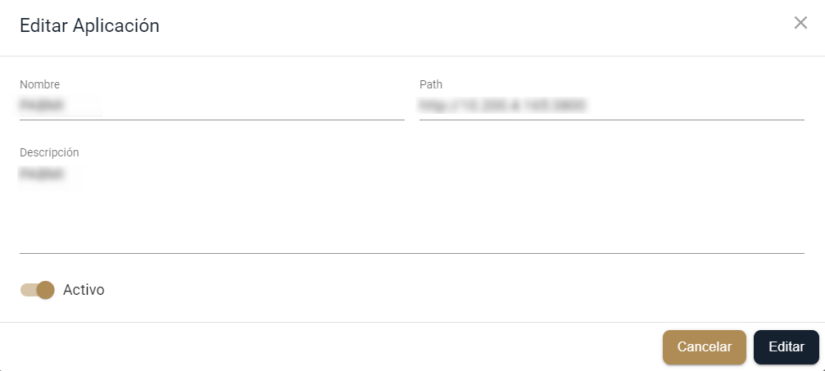

# Eliminar Aplicación

Para eliminar la aplicación se utiliza el botón “Eliminar”.



# Administrar Roles

Administrar roles puede gestionar los roles y las ventanas que podrá visualizar los usuarios según su actividad.

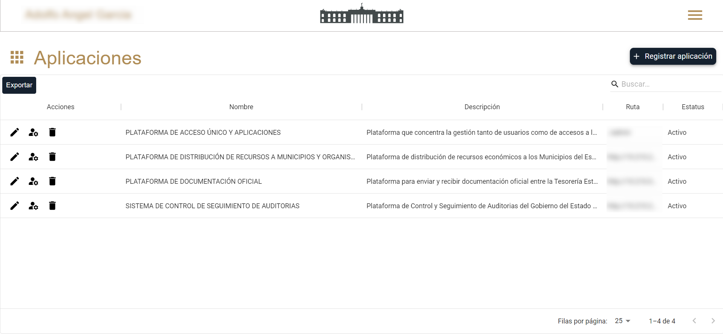

Aquí se administra la lista de roles, el acceso a los menús (ventanas) y permisos para realizar acciones en la aplicación, utilice el botón “Agregar” para agregar un nuevo rol a la lista.

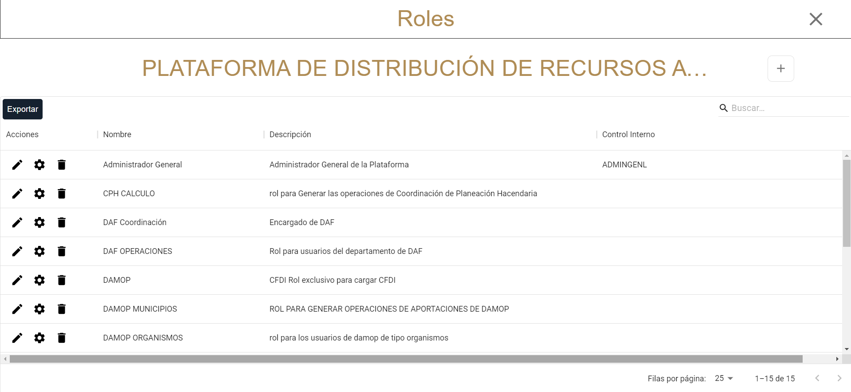

Rellene el formulario y pulse “Agregar”.

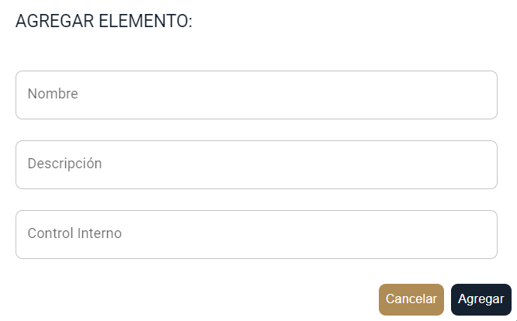

Ahora pulse el botón “Editar acceso a menú” para asignar los menús (ventanas) a los que tendrá acceso el rol “Administrador General” por ejemplo.



Del lado derecho se encuentran los menús (ventanas) que se encuentran disponibles y de lado izquierdo los menús (ventanas) a los que puede acceder el rol, para dar accesoal menú (ventana) pulse sobre el botón “Dar acceso”. 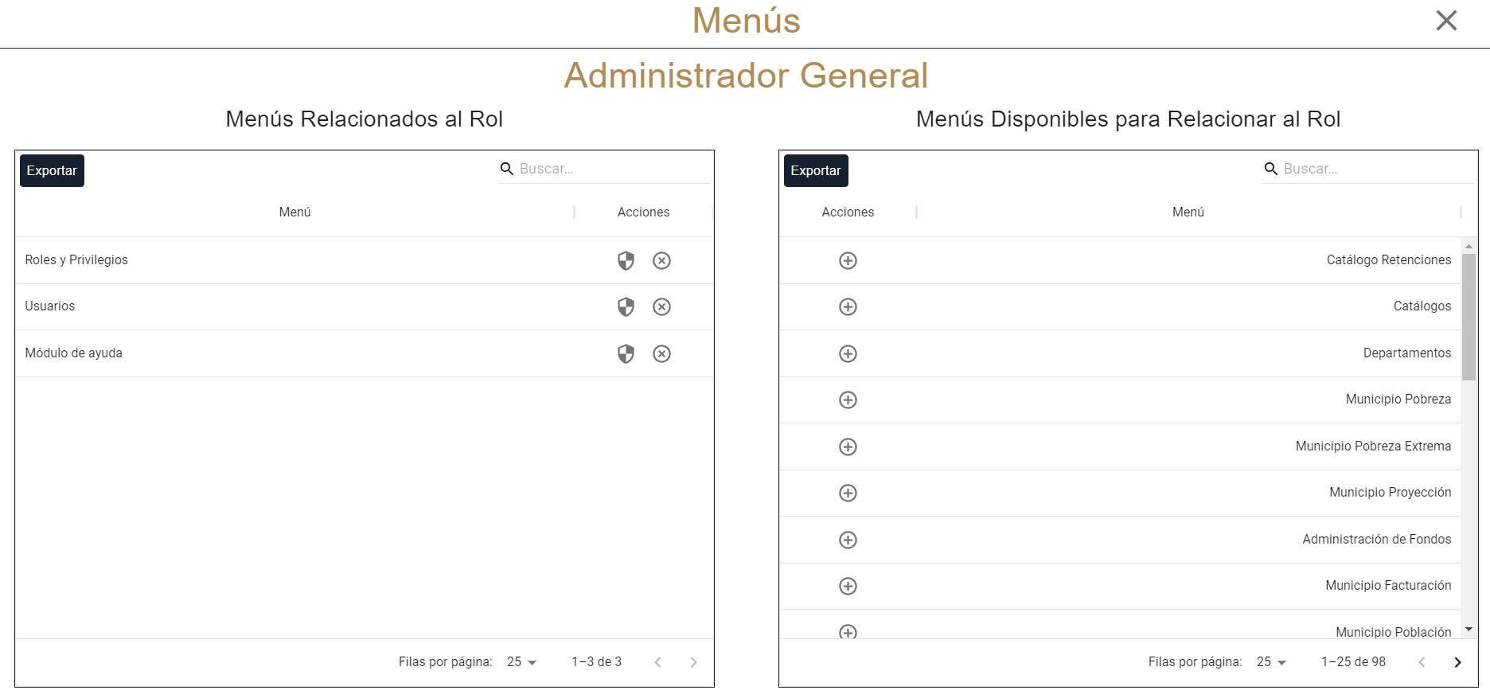

Para quitar el acceso a un menú (ventana) pulse sobre el botón “Quitar acceso”.



# Administrar Permisos

El botón “Administrar Permisos” otorga los permisos para realizar acciones como editar, crear, eliminar contenido del Menú (ventana).



Del lado derecho se encuentran los permisos disponibles para asignar y del lado izquierdo las acciones que tiene permitido utilizar, para dar acceso al permiso pulse sobre el botón “Asignar Permiso”.

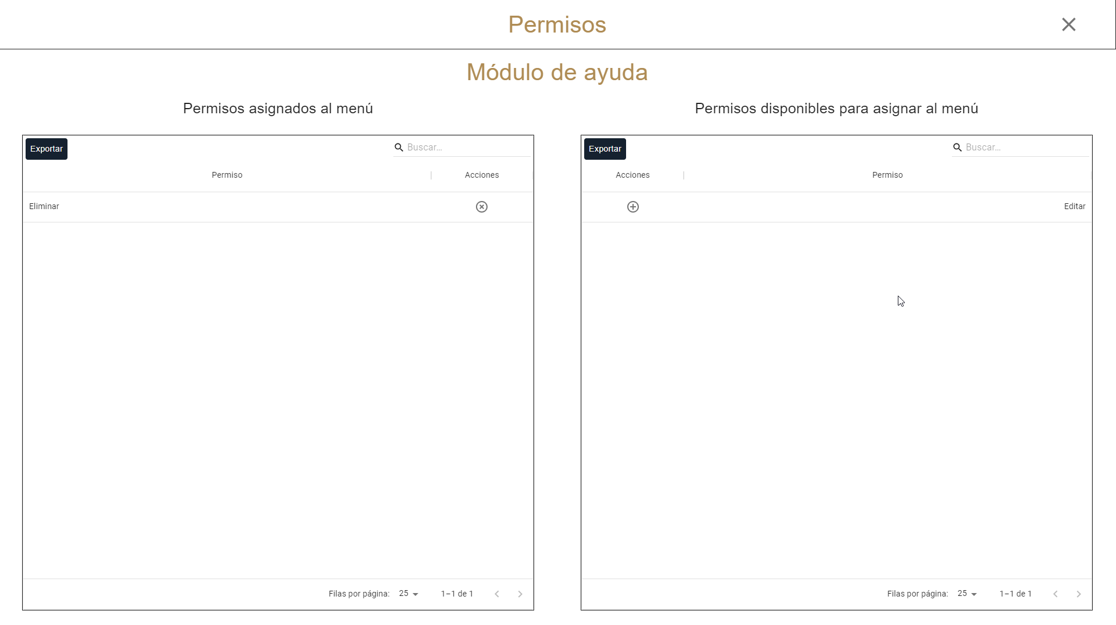

Para quitar el permiso pulse sobre el botón “Quitar Permiso”.

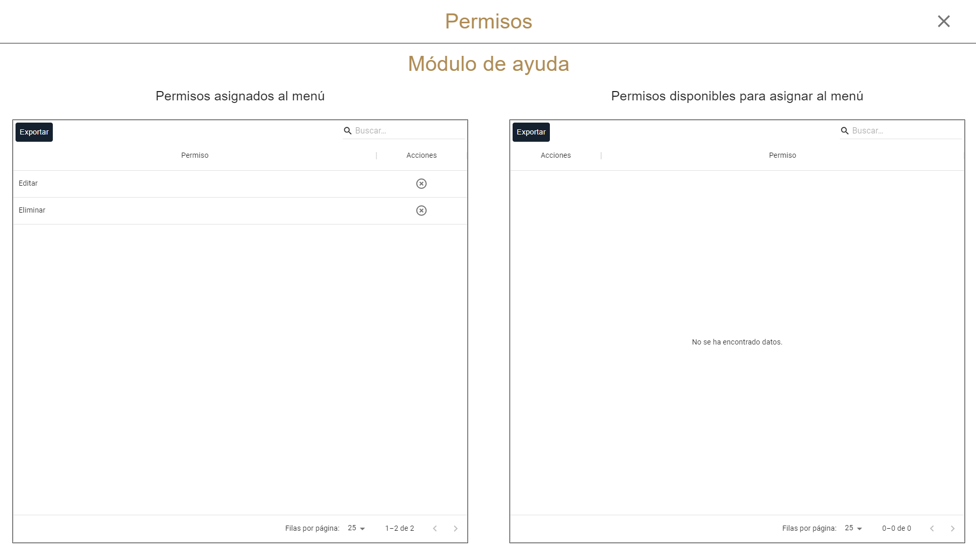

# Administrar Menús

Pulse sobre “Administrar Menús” de la aplicación deseada.

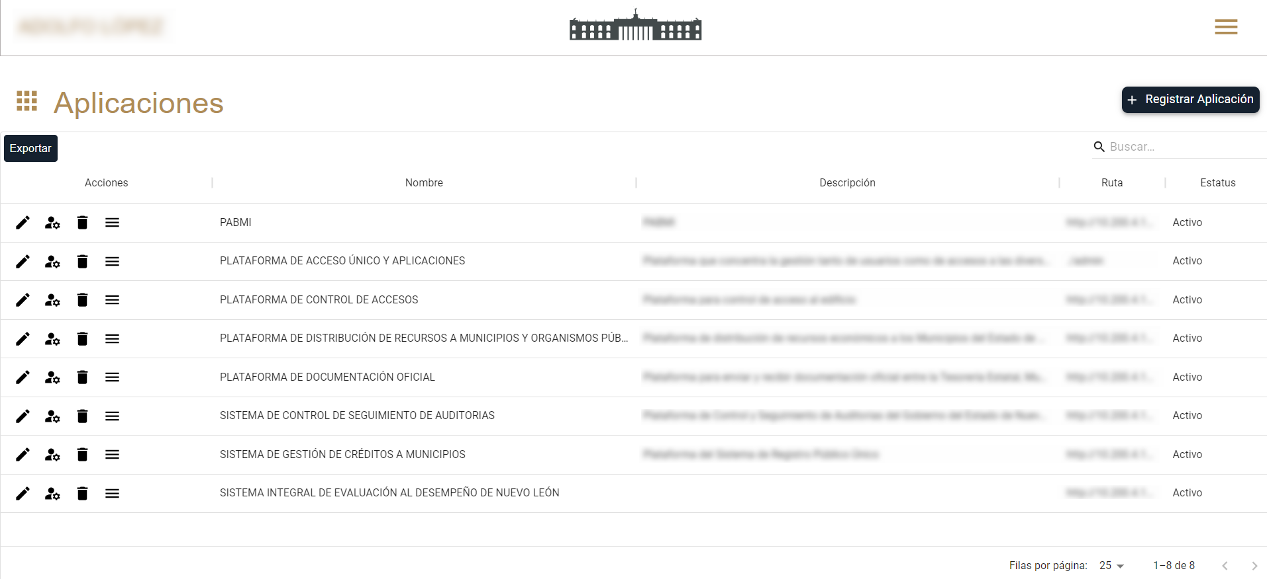

Aquí se administran los Menús (Ventanas) disponibles para la aplicación seleccionada, para agregar un nuevo menú (ventana) pulse “Agregar”.

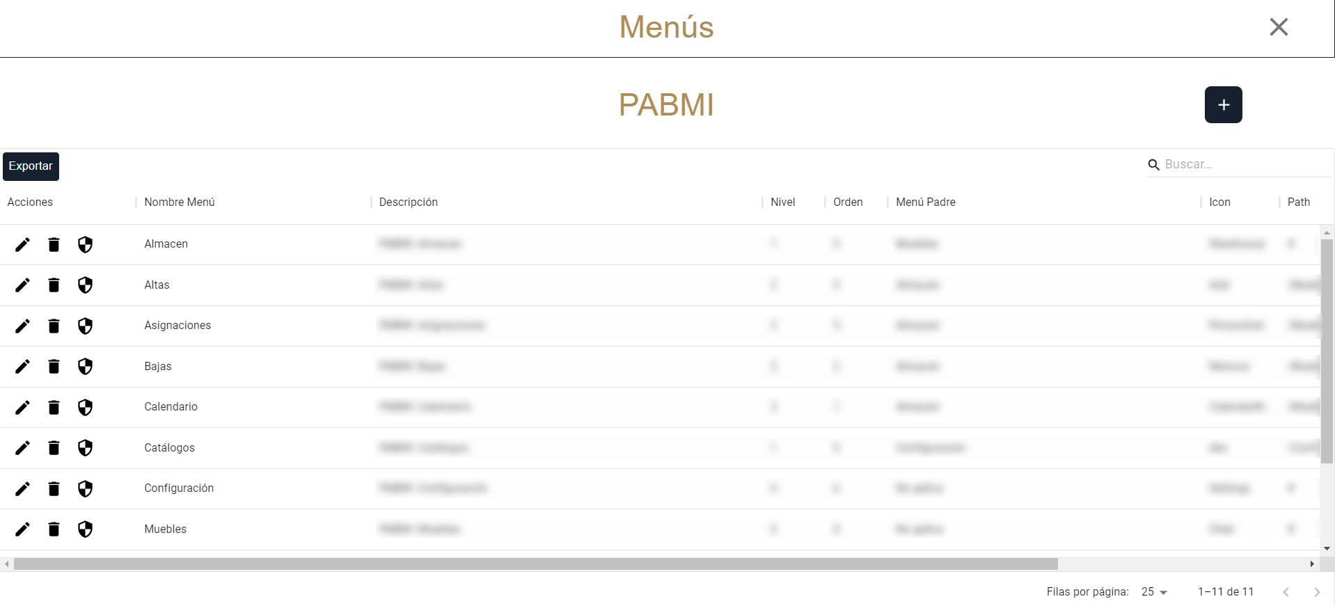

Llene el formulario y pulse “Agregar” para crear el nuevo menú (ventana).

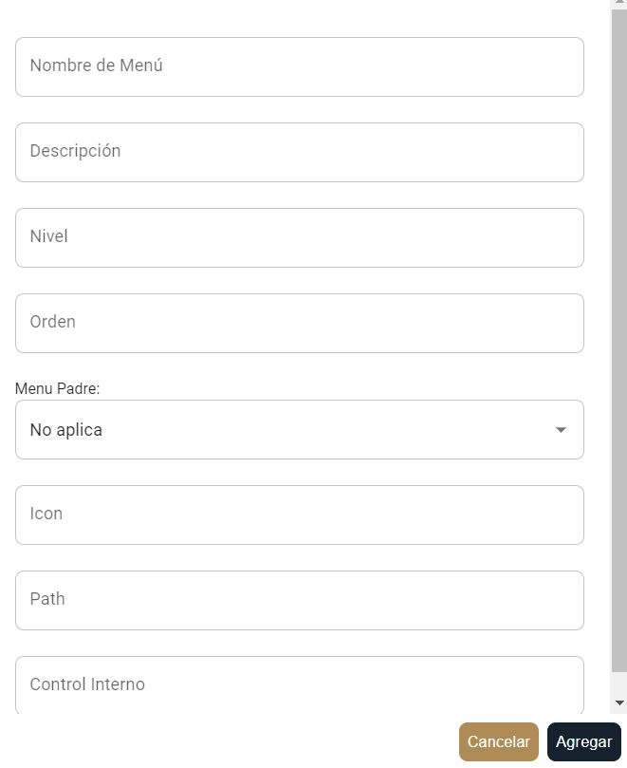

Ahora asignaremos los permisos disponibles a este menú (ventana) pulsando sobre “Administrar Permisos”.



Para agregar un nuevo permiso pulsamos “Agregar”.

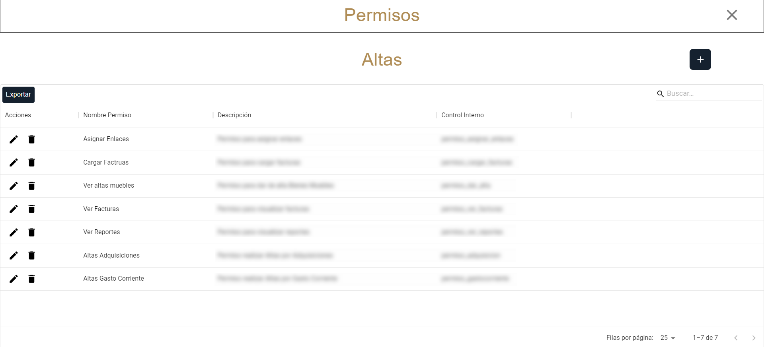

Llene el formulario y pulse “Agregar”.

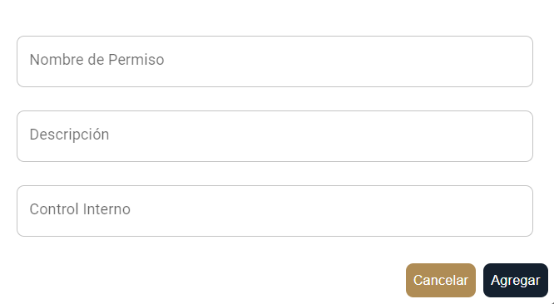

Nota: En caso de que se tengan dudas sobre la asignación de roles y privilegios favor de revisar la guía “Roles y Privilegios”.